令和５年４ 月１ 日

**契約保証及び前払金保証の電子化について**

契約の保証及び前払金保証について、電磁的記録により発行された保証証書等（電子証書等）の提出を可能としましたのでお知らせします。

電子証書等の申込及び提出方法等については、下記記載の各保証事業会社に、お問い合わせください。個別の契約ごとの具体的な取り扱いについては、各発注担当課にお問い合わせください。

**１　電子化の対象となる保証証書**

|  |  |  |
| --- | --- | --- |
| 保証の種類 | 証書等の種類 | 保証機関 |
| 契約保証 | 契約保証証書 | 保証事業会社　※ |
| 前払金保証  （中間前払金含む） | 前払金保証証書 | 保証事業会社　※ |

※　西日本建設業保証(株)、東日本建設業保証(株)、北海道建設業信用保証(株)

**２　電子証書等の提出が可能な契約**

令和５年４月１日以降に契約する全ての契約

●引き続き、紙の保証証書の提出も可能です。

**３　保証事業会社が発行する電子証書の提出方法**

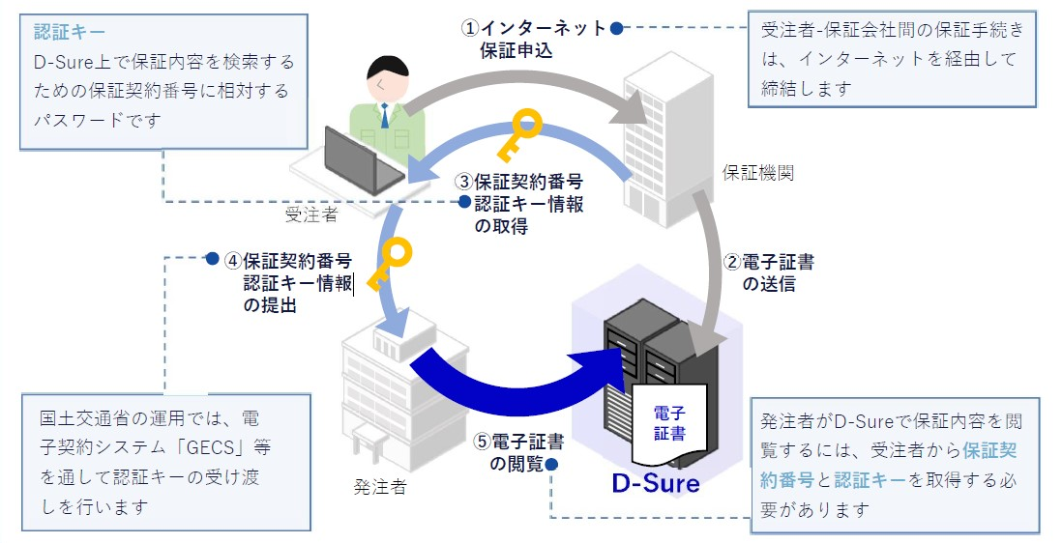

提出先メールアドレス

[keiyakukensa@city.munakata.lg.jp](mailto:keiyakukensa@city.munakata.lg.jp)

宗像市

宗像市

**4　その他**

従来どおり、契約保証のうち、契約保証金（現金）は来庁のうえ納入通知書の受け取りと納入後の領収書（原本）の提示、金融機関の保証は、金融機関の保証書（原本）の提出が必要です。